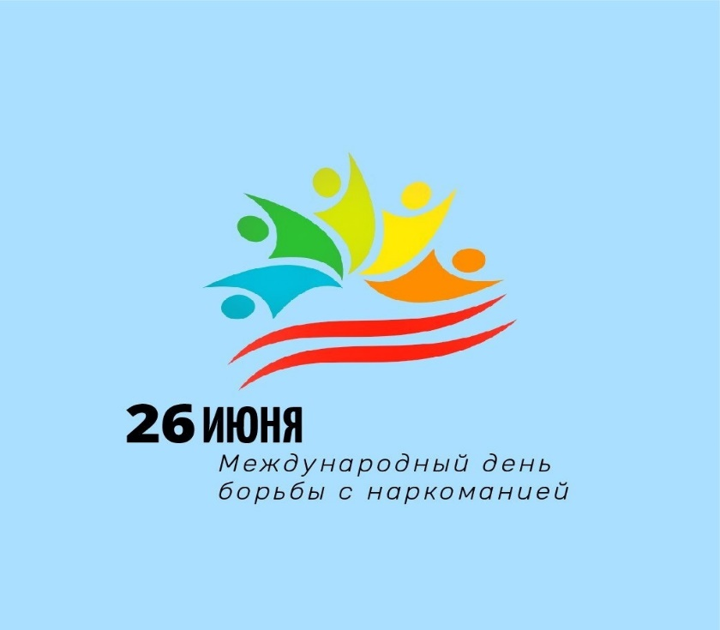

**26 июня отмечается международный день борьбы с наркоманией и незаконным оборотом наркотиков, имеющий всемирное значение.**

**!!! Каждый должен помнить:**

* Наркомания – это не вредная привычка, а заболевание, зачастую неизлечимое.
* Наркомания начинает развиваться, как правило, после первого употребления наркотического вещества. Постоянно нарастает потребность в увеличении дозы приёма.
* Человек, предлагающий вам наркотик – ваш враг.
* Прежде чем купить наркотик и попробывать наркотик, подумайте: а зачем вам это ?
* Если к вам в руки попал наркотик, то вспомните предыдущие 4 правила и избавьтесь от него.

Избавиться от наркотическо зависимости очень трудно, а она становится источником проблем не только для наркомана, но и для окружающих.

**БЕРЕГИТЕ СВОЁ ЗДОРОВЬЕ!!!**

Антинаркотическая комиссия Курчатовского района